МІНІСТЕРСТВО ОСВІТИ І НАУКИ УКРАЇНИ

Національний аерокосмічний університет
«Харківський авіаційний інститут»

Факультет Інтелектуальних систем управління
Кафедра Систем управління літальними апаратами

Лабораторна робота № 9
з дисципліни «Алгоритмізація та програмування»
на тему: «Обробка рядків мовою С++»
ХАІ.301.319а.8.9. ЛР

Виконав: здобувач 1 курсу, групи 319а напряму підготовки (спеціальності)
G3 Електрична інженерія
Губач Богдан
(ім’я і прізвище)
Прийняла: доц. каф.301, канд. техн. наук,
__________________Олена ГАВРИЛЕНКО

2026

МЕТА РОБОТИ
Вивчити теоретичний матеріал з основ роботи з рядками у мові С++ та реалізувати власні функції обробки рядків: вставку підрядка у рядок за заданою позицією та визначення типу числа, записаного у рядку, в середовищі Visual Studio.
ПОСТАНОВКА ЗАДАЧІ
Завдання 1. Вставка підрядка (Insert)
Дано рядок str та підрядок ins. Вставити підрядок ins у рядок str, починаючи з позиції pos. Реалізувати вставку двома способами: за допомогою стандартного методу string::insert() та за допомогою власної функції myInsert(), яка працює з масивами символів типу char. Порівняти результати обох методів.
Завдання 2. Перевірка типу числа (Number Check)
Дано рядок s. Визначити, чи є він записом цілого числа (повернути 1), дійсного числа з крапкою (повернути 2) або не є числом взагалі (повернути 0). Число може мати знак '+' або '-' на початку.
ВИКОНАННЯ РОБОТИ
Завдання 1. Вирішення задачі Insert
Вхідні дані (ім'я, опис, тип, обмеження):
str – вихідний рядок, string; ins – підрядок для вставки, string; pos – позиція вставки, int, 0..length(str); result[500] – результуючий масив символів, char.
Вихідні дані (ім'я, опис, тип):
strCopy – результат стандартного методу string::insert(), string; result – результат власної функції myInsert(), char[].
Алгоритм: функція myInsert() послідовно копіює у масив result символи рядка source до позиції pos, потім символи рядка insertStr, а після них — залишок рядка source, починаючи з pos. В кінці додається нульовий символ '\0'. Стандартний метод string::insert() виконує ту саму операцію з рядком типу string. Результати обох методів виводяться на екран для порівняння. Лістинг коду наведено в дод. А. Екран роботи показано на рис. Б.1.
Завдання 2. Вирішення задачі Number Check
Вхідні дані (ім'я, опис, тип, обмеження):
s – рядок для перевірки, string.
Вихідні дані (ім'я, опис, тип):
checkNumber(s) – результат перевірки: 1 — ціле число, 2 — дійсне число, 0 — не число, int.
Алгоритм: функція isInteger() перевіряє, чи складається рядок (після можливого знаку) лише з цифр. Функція isReal() аналогічно перевіряє рядок, але допускає рівно одну крапку серед цифр. Функція checkNumber() послідовно викликає isInteger() та isReal() і повертає відповідний код. Лістинг – дод. А. Екран – рис. Б.2.
ВИСНОВКИ
Було вивчено принципи роботи з рядками у мові С++: використання стандартного класу string та його методів, а також низькорівнева робота з масивами символів типу char. Реалізовано власну функцію вставки підрядка myInsert() та перевірено її відповідність стандартному методу string::insert(). Реалізовано функції isInteger() та isReal() для визначення типу числа, записаного у рядку, з урахуванням знаку та десяткової крапки. Відпрацьовано організацію меню вибору задач та введення рядків за допомогою getline().

ДОДАТОК А
Лістинг коду програми
#include <iostream>
#include <string>
using namespace std;

// Завдання 1
// Власна реалізація методу string::insert()
void myInsert(char result[], const char source[], const char insertStr[], int pos)
{
int i = 0;
int j = 0;
int k = 0;
// Копіюємо символи до позиції вставки
while (i < pos && source[i] != '\0')
{
result[k++] = source[i++];
}
// Вставляємо новий рядок
while (insertStr[j] != '\0')
{
result[k++] = insertStr[j++];
}
// Копіюємо решту вихідного рядка
while (source[i] != '\0')
{
result[k++] = source[i++];
}
result[k] = '\0';
}

// Виконання завдання 1
void task1()
{
string str;
string ins;
int pos;
cout << "\nEnter string: ";
getline(cin, str);
cout << "Enter substring to insert: ";
getline(cin, ins);
cout << "Enter insertion position: ";
cin >> pos;
cin.ignore();
string strCopy = str;
strCopy.insert(pos, ins);
char result[500];
myInsert(result, str.c_str(), ins.c_str(), pos);
cout << "\nResult of string::insert():\n";
cout << strCopy << endl;
cout << "\nResult of custom function:\n";
cout << result << endl;
}

// Завдання 2
// Перевірка, чи є рядок цілим числом
bool isInteger(string s)
{
if (s.empty()) return false;
int start = 0;
if (s[0] == '+' || s[0] == '-') start = 1;
if (start == (int)s.length()) return false;
for (int i = start; i < (int)s.length(); i++)
{
if (!isdigit(s[i])) return false;
}
return true;
}

// Перевірка, чи є рядок дійсним числом
bool isReal(string s)
{
if (s.empty()) return false;
int start = 0;
int dots = 0;
if (s[0] == '+' || s[0] == '-') start = 1;
if (start == (int)s.length()) return false;
for (int i = start; i < (int)s.length(); i++)
{
if (s[i] == '.')
{
dots++;
}
else if (!isdigit(s[i]))
{
return false;
}
}
return dots == 1;
}

// Визначення типу числа
int checkNumber(string s)
{
if (isInteger(s)) return 1;
if (isReal(s)) return 2;
return 0;
}

// Виконання завдання 2
void task2()
{
string s;
cout << "\nEnter string: ";
getline(cin, s);
cout << "Result: " << checkNumber(s) << endl;
}

// Головне меню
int main()
{
int choice;
do
{
cout << "\nMENU\n";
cout << "1 - Task 1 (insert)\n";
cout << "2 - Task 2 (number check)\n";
cout << "0 - Exit\n";
cout << "Your choice: ";
cin >> choice;
cin.ignore();
switch (choice)
{
case 1: task1(); break;
case 2: task2(); break;
case 0: cout << "Program finished.\n"; break;
default: cout << "Invalid choice!\n";
}
} while (choice != 0);
return 0;
}

ДОДАТОК Б
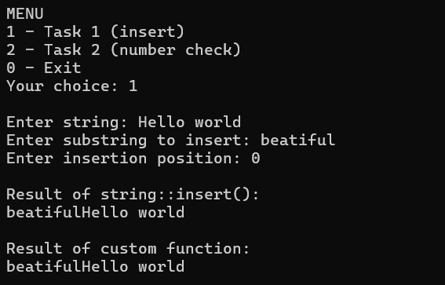
Рисунок Б.1 – Екран виконання програми для вирішення завдання 1 (вставка підрядка)
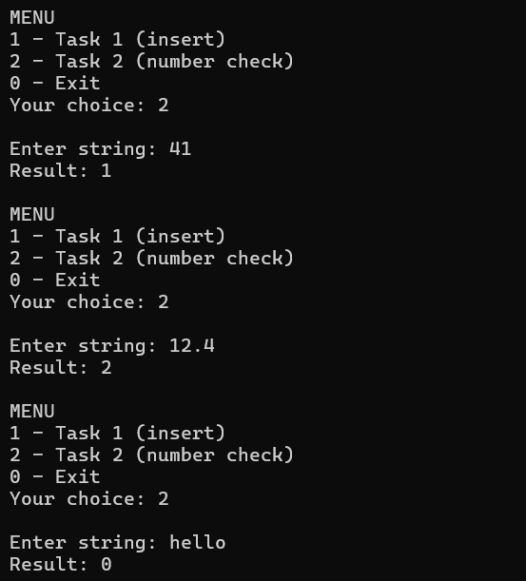
Рисунок Б.2 – Екран виконання програми для вирішення завдання 2 (перевірка типу числа)

ДОДАТОК В
Діалог з ШІ для самоаналізу
Питання 1: Яка різниця між рядком типу string та масивом символів char[] у С++?
Відповідь: string – це клас зі стандартної бібліотеки С++, який автоматично керує пам'яттю, надає зручні методи (insert, find, length тощо) і безпечно змінює розмір. Масив char[] – це низькорівневий масив символів фіксованого розміру, що завершується нульовим символом '\0'. Для роботи з char[] потрібно вручну відстежувати довжину та межі масиву. string зручніший для використання, char[] дає більший контроль над пам'яттю і використовується в системному програмуванні.
Питання 2: Що робить метод string::insert() і як він відрізняється від власної реалізації myInsert()?
Відповідь: Метод string::insert(pos, str) вставляє рядок str у поточний рядок починаючи з позиції pos, автоматично розширюючи пам'ять. Власна функція myInsert() виконує ту саму логіку вручну: спочатку копіює символи до позиції pos, потім вставляє підрядок, а після нього – залишок вихідного рядка. Різниця в тому, що myInsert() працює зі статичним масивом фіксованого розміру і не перевіряє переповнення буфера, тоді як string::insert() безпечно керує пам'яттю.
Питання 3: Чому у функції task1() використовується cin.ignore() після cin >> pos?
Відповідь: Після введення числа за допомогою cin >> pos у буфері вводу залишається символ переведення рядка '\n'. Якщо після цього викликати getline(), вона одразу зчитає цей залишковий символ і поверне порожній рядок, не чекаючи введення користувача. Функція cin.ignore() очищує один символ з буфера (саме той '\n'), завдяки чому наступний виклик getline() коректно очікує введення від користувача.

